作者简介：

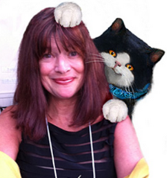
南希·蒂尔曼(Nancy Tillman) ，美国童书作家。她曾是一位成功的贺卡设计师，曾任广告公司总监。她创作的绘本《你出生的那个晚上》以及姊妹篇《你是我的奇迹》均荣登《纽约时报》畅销童书排行榜，被众多家长视为送给孩子的最特别、最有价值的礼物。此外还著有《该睡觉了，宝贝》、《圣诞节的精灵》等。
她现与丈夫和两个孩子居住在美国俄亥俄州的波特兰市。

